NOTULEN
RAADSCOMMISSIE FINANCIËN & PERSONEEL
8 DECEMBER 2025

Zitting geopend om 20 uur 00, zitting gesloten om 21 uur 21

Aanwezig:

Fractie | Effectief
N-VA | Yves Sysmans
N-VA | Kris Oversteyns
N-VA | Sandra Lauryssen
N-VA | Paul Valkeniers
N-VA | Paul De Swaef
cd&v plus | Erik Maes
cd&v plus | Erik Block
Vlaams Belang | Pascal Rottiers
Vlaams Belang | Nadine Van Mol
Vlaams Belang | Tommy Van Look
Vlaams Belang | Kirsty De Smet
Groen | Brecht Verwulgen
Vooruit | Stephanie Vanden Eede

- Administratie: Wendy Verhoeven (algemeen directeur) Mieke Deruytter (financieel directeur d.d.), An Adriaenssens (strategisch coördinator, vervangend secretaris), Evi Jongeneelen (adviseur politie, partim punt 1 en 3) en Jack Vissers (Korpschef politie, partim punt 1 en 3)

- Bevoegde schepenen: Maarten De Veuster (burgemeester)

Verontschuldigd: /

Bijlagen: presentatie raadscommissie

OPENBARE VERGADERING

De punten 2 en 3 worden in omgekeerde volgorde behandeld.

- Goedkeuring notulen openbare vergadering 19 mei 2025

Het verslag wordt zonder opmerkingen goedgekeurd.

- Belasting, subsidie en retributiereglementen

Zie ook bijlage presentatie raadscommissie.

Mieke Deruytter licht toe. Er is bij de agenda van de gemeenteraad opnieuw een overzicht gevoegd met alle reglementen die voorliggen en de wijzigingen hierin.

Belastingen

- Tarieven aanvullende personenbelastingen en opcentiemen onroerende voorheffing wijzigen niet
- Inzameling van rest en GFT afval:
  - Restafval: indexatie van de maandelijkse huurlast en ledigingskost
  - GFT: vermindering van de maandelijkse huurlast en ledigingskost (-10%)
- Belasting op bouwen, verbouwen en herbouwen
  - Differentiatie voor landbouw, KMO en industrie
- Inname openbaar domein:
  - Aanpassen van de tarieven en geen minimumbedragen in functie van ontrading
  - Administratieve kosten voor laattijdige aanvragen

Retributiereglementen

- Nieuwe retributiereglementen:
  - Invorderingskosten van fiscale en niet-fiscale vorderingen
  - Gebruik van het arrestantencomplex
    - Gebruik door andere politiezones
    - Schade aan infrastructuur
- Tarieven administratieve prestaties bevolking
  - Vereenvoudiging besluitvorming
  - Billijke tarifering in functie van de onderliggende prestaties
- Gebruik infrastructuur (niet-sport)
  - Delegatie vaststelling tarieven naar het college
  - Voorstel om te indexeren.

Er zijn geen vragen.

- Politiezone Schoten - begrotingsopmaak 2026

Zie ook bijlage presentatie raadscommissie.

Evi Jongeneelen licht de begroting 2026 en het meerjarenplan toe.

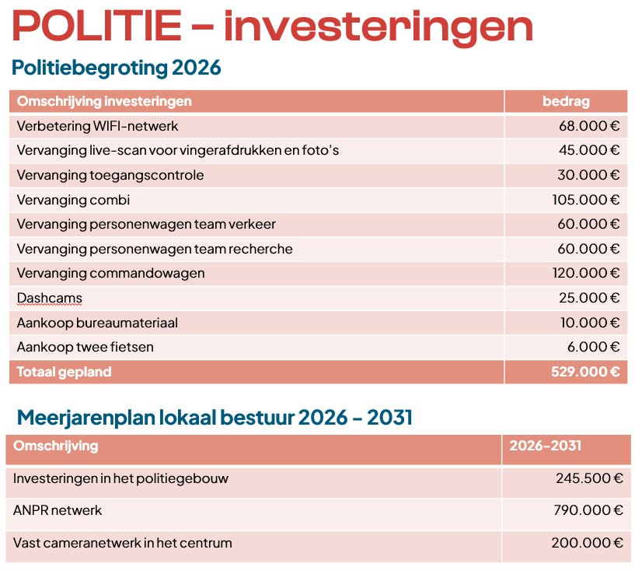

Brecht Verwulgen: Is de uitbreiding van de camera’s een vraag van de politiezone of het bestuur? Wordt er dan ook onderzocht of dit helpt voor het veiligheidsgevoel of daling van de criminaliteit? Wordt dit geëvalueerd?
Jack Vissers: Dit is een suggestie van de politie in het kader van het project centrumvernieuwing, een vast cameranetwerk is daar toch aangewezen.
Maarten De Veuster: Hopelijk voorkomt dit inderdaad criminaliteit, we monitoren nu al overlastlocaties met camera’s. Als er iets gebeurt hebben we tenminste ook beelden. We willen graag een volledig zicht hebben op de centrumomgeving. We evalueren constant.

- Meerjarenplan 2026 – 2031

Zie ook bijlage presentatie meerjarenplan.

Paul De Swaef licht toe. We streven naar: een positieve autofinancieringsmarge, geen (personen)belastingverhoging, verdere schuldenafbouw, het verenigingsleven blijven ondersteunen, een sociaal beleid voeren en de centrumvernieuwing en andere projecten opleveren tegen het einde van de legislatuur.

Paul bedankt Wendy, Mieke en An, alle MAT-leden, het college en alle diensten voor het geleverde werk. Ook dank aan Jack Vissers en Evi Jongeneelen van politie. Tenslotte aan zijn voorgangers, voornamelijk Paul Valkeniers en Maarten De Veuster, de financiële dienst om een goede financiële basis gelegd te hebben. We willen zorgen dat we dit ook zo kunnen overdragen naar volgende generaties. Ook de gemeenteraad is betrokken en wordt bedankt.

Mieke Deruytter gaat door de presentatie.

Stephanie Vanden Eede: Bedankt voor de toelichting. Mogen we per onderdeel vragen stellen?

Kerncijfers

Stephanie Vanden Eede: Het belang van de autofinancieringsmarge is duidelijk, ik vraag me wel af welke aannames aan de basis liggen van de berekening. De aanvullende personenbelasting blijft gelijk maar de inkomsten stijgen wel in het totaal, hoe is die groei dan berekend?

Mieke Deruytter: De indexatie van de reguliere werking, de investering wordt geraamd met de info die we hebben, de nutsvoorzieningen zijn voorzichtig ingeschat, ook de jaarrekening van de voorbije jaren wordt gebruikt als basis, voor de aanvullende personenbelasting en onroerende voorheffing ontvangen wij ramingen van de hogere overheid. De geadviseerde norm voor autofinanciering is 1 miljoen euro om gezond te zijn.

Werken aan Schoten

Brecht Verwulgen: Er wordt geïnvesteerd in de centrumvernieuwing en de derde sporthal. We hadden die sporthal liever ergens anders gezien. Over het algemeen zien we dat er weinig in wijk Deuzeld wordt geïnvesteerd.

Paul De Swaef: In het detaildocument is te zien wat we investeren in wijk Deuzeld, dat is ook veel. Zowel de lichtregelingen, voetpaden, Cogelspark, … . Binnen de mogelijkheden en noden wordt nog geïnvesteerd. Hier is in de voorbije jaren ook al wat geïnvesteerd.

Stephanie Vanden Eeden: Voor de erfgoedprojecten staan verschillende bedragen ingeschreven als inkomsten, waar komen die vandaan? Voor de centrumvernieuwing zijn er geen inkomsten?

Paul De Swaef: Erfgoed zijn heel specifieke budgetten, deze zijn voornamelijk van het Kasteel, Gelmelenhof en pastorij, Cordulakerk. Voor de centrumvernieuwing krijgen we ook geld van de intercommunales, die zitten niet in subsidies, bijvoorbeeld alles wat onder de grond zit. Die kosten worden door de intercommunales zelf gedragen.

Maarten De Veuster: De subsidies van de centrumvernieuwing verlopen bijvoorbeeld via Aquafin die de aannemer is van de werken (vb. extra bomen, waterdoorlating, …) ten bedrage van 6 miljoen. Dit is allemaal ook goedgekeurd.

Mieke Deruytter: We schrijven enkel subsidies in als ze al goedgekeurd zijn, het is mogelijk dat er bijkomen in de reeks van de legislatuur.

Stephanie Vanden Eeden: We hebben nu het financiële plaatje van de derde sporthal, werd er rekening gehouden met de stijging van bouw- en materiaalkosten?

Paul De Swaef: Dit is een “design-and-build” dus dit is hierin voorzien. Dit is verspreid over enkele jaren omdat we zelf geen vergunning meer mogen afleveren. Dit heeft mogelijk een weerslag op de timing.

Mieke Deruytter: Ook de aanpak van de omgeving rond de sporthal zit in het budget.

Stephanie Vanden Eede: Voor het project Weytschot zijn drie gelijke bedragen ingeschreven over drie jaren, gaat dit over een voorlopige budgetinschatting?

Paul De Swaef: Dit project is een grotere uitdaging omdat we nog enkele drempels moesten/moeten nemen (vb. rond Pfas) die nieuw zijn. We hopen wel dat we deze legislatuur dit project opnieuw kunnen opstarten.

Maarten De Veuster: Knap dat je dit gezien hebt, we voorzien daarvoor inderdaad een voorlopig budget.

Stephanie Vanden Eede: Ik zie nergens hoeveel meter aan voetpaden, wegen, … we gaan vernieuwen. Werd hiervoor een apart budget in het kader van verkeersveiligheid voorzien?

Erik Block: Wat je ziet zijn de prioritaire werken die in het bestuursakkoord stonden, maar een belangrijk deel is ook de reguliere werking. We gaan hier ook nog op blijven inzetten, deze budgetten staan in 2029 ingeschreven.

Leefbaar Schoten

Brecht Verwulgen: Een fietspad voor de nieuwe rand, waarom staat dit in het budget?

Paul De Swaef: Dit is een intergemeentelijk project, het is de bedoeling dat heel het traject via een fietspad wordt ontsloten.

Erik Block: Dit is inderdaad een samenwerking met verschillende gemeenten, provincie Antwerpen en waarschijnlijk Lantis. Verschillende gemeentes voorzien elk een bedrag dat gebruikt zal worden voor de omkadering (zitplaatsen, oversteekplaatsen, ..).

Brecht Verwulgen: De heraanleg van Kasteeldreef; gaat de bodem daar opnieuw geploft worden als dit nodig is? Ik zie hier geen budget voor.

Paul De Swaef: Best gaat dit in een raadscommissie openbare werken en mobiliteit besproken worden. Er blijven opties om dit nog bij te sturen gedurende de legislatuur. We kunnen dit van het calamiteitenbudget doen als het nodig is. We zouden ook kunnen verschuiven van budgetten die we mogelijk door omstandigheden niet gaan benutten.

Brecht Verwulgen: De buurtfietsenparkings zitten bijna allemaal vol. Gaat hierin meer in geïnvesteerd worden?

Erik Block: Er wordt een plan van aanpak voor het centrum gemaakt voor fietsenstallingen, waar mogelijk en nodig kan nog een buurtfietsenparking komen maar dit staat niet in de prioriteitenlijst. Dit brengt ook veel werk mee voor de diensten en een juiste plek aanduiden is niet eenvoudig. We nemen dit op wanneer een duidelijk vraag komt uit een wijk.

Brecht Verwulgen: Sociale woningen, het masterplan woonmaatschappij, heraanleg Hofstraat, … zie ik terugkomen. Maar de wachtrijen blijven lang, kan er toch meer geïnvesteerd worden in sociale wooneenheden? Nu lijken de uitgaven niet in verhouding tot de inkomsten. Hoe gaan wij ons bindend objectief halen?

Wendy Verhoeven: Als je het financieel overzicht ziet, is dat voor alle acties die eronder staan (zie pagina 33). De budgetten voor de realisatie van de woningen zelf zitten bij de huisvestingsmaatschappij(en), die zie je niet in het gemeentelijk budget. Alle personeelsbudgetten staan onder één actie “bestuurd Schoten”, dat betekent dat die uitgaven niet per doelstelling zichtbaar is. Dat geeft ook een wat vertekend beeld op de inzet per domein, actie.

Paul De Swaef: Best zou de aanpak van sociale woningen op een raadscommissie besproken worden.

Stephanie Vanden Eede: bij de mobilteitsbudgetten en onderhoud/wegenwerken (p. 28-29) zie ik niet hoe die bedragen verdeeld worden. Kan hiervan een detail worden bezorgd later?

Wendy Verhoeven: Wat al zichtbaar is in de bundel is de nominatieve lijst van alle investeringsbudgetten (p. 84 en verder).

Stephanie Vanden Eede: Voor onderhoud aan straten: zijn daar werken afhankelijk van AWV, in 2028 en 2029 gaat het om hoge bedragen?

Mieke Deruytter: Die detail kan je ook vanaf p. 90 terugvinden

Brecht Verwulgen: De renovatiepremie staat ook in het bestuursakkoord, maar ik vind dit niet terug in de meerjarenplanning?

Wendy Verhoeven: die zijn opgenomen en goedgekeurd in het subsidiereglement “Duurzaam bouwen” dat op de agenda van de gemeenteraad van november stond. De subsidies zijn te vinden op pagina 202, dit zijn ramingen op basis van de aanvragen van de voorbije jaren.

Brecht Verwulgen: Een afsluitende opmerking. Met een zoekopdracht, merk ik op dat er 7 x bomen en 11 x camera terug te vinden is in het meerjarenplan.

Kirsty De Smet: De handhaving met camera’s: ik zie daar vier keer na mekaar 75.000 euro staan. Is dat voor de camera’s zelf?

Paul De Swaef: Dat zijn inderdaad de centrumcamera’s.

Maarten De Veuster: Dit zijn dezelfde mobiele camera’s die we nu vast gaan maken.

Zorgzaam Schoten

Stephanie Vanden Eede: We verwachten een stijging van de hulpvragen bij de sociale dienst, is die stijging in de cijfers verwerkt?

Mieke Deruytter: ja, de dienst heeft op basis van een analysetool een prognose gemaakt, zowel van de inkomsten als uitgaven.

Brecht Verwulgen: Voor de jeugd wordt er pas laat in de legislatuur budget voorzien voor een jeugdhuis en dit lijkt mij ook weinig geld?

Paul De Swaef: We weten nog niet waar we dit gaan realiseren en hoe. Dit moeten we eerst onderzoeken. We voorzien dus al een bedrag en als het concreter wordt kunnen we dit bedrag verschuiven en aanpassen.

Maarten De Veuster: Ja, het staat erin, we kunnen het verschuiven en we voorzien wel meer dan een symbolische euro. Het is geen lucht maar concrete bedragen waar we mee kunnen schakelen.

Brecht Verwulgen: Ik zie geen budgetten voor een eventuele overname van een woonzorgcentrum Vordensteyn?

Paul De Swaef: Dit kunnen we inderdaad nu niet voorzien, we hebben nu naast de faciliteiten die we zelf voorzien via het verzelfstandigde Woonzorgcentrum Voorkempen geen ruimte om dit te realiseren.

Maarten De Veuster: Dit is ook een procedure met het departement Zorg die nog lopend is.

Brecht Verwulgen: In het bestuursakkoord staat dat wie een leefloon krijgt, lessen Nederlands moet volgen. Gaan wij zelf lessen aanbieden?

Wendy Verhoeven: Wij bestendigen bestaande initiatieven die vallen onder reguliere werking.

Bruisend Schoten

Brecht Verwulgen: Het onderzoek naar zachte waterrecreatie, er is maar één jaar budget voorzien, wat houdt dit in?

Paul De Swaef: Momenteel is dit een “onderzoek”, dit loopt niet zo makkelijk als we willen omdat we met bevaarbare wateren zitten die ook niet van het lokaal bestuur zijn. Het is nog niet duidelijk vanuit die hogere overheid hoe dit gaat lopen. Als uit het onderzoek mogelijkheden blijken, dan kunnen we verder schakelen. Als we de kosten van vb. Antwerpen zien, is dit ook een dure zaak.

Bestuurd Schoten

Stephanie Vanden Eede: De personeelskosten stijgen, hoeveel VTE’s komen erbij gedurende deze legislatuur? Kunnen we schriftelijk de personeelsinzet per beleidsdomein krijgen?

Wendy Verhoeven: Het detail per domein op “vandaag” (rond 17 november) kan je in de bundel vinden op pagina 98. Wij moeten nu ook per dienst rapporteren. Bedoeling is om dit in de rapportage nog verder te verdiepen. Er wordt jaarlijks 2% geïndexeerd, er is rekening gehouden met de gekende vacatures en de stijging van de responsabiliseringsbijdrage.

Maarten De Veuster sluit af met bedanking aan de vraagstellers voor hun interesse en ook aan de schepen voor financiën, Paul De Swaef. Ook dank aan alle diensten, dit is het mooie resultaat van 8 maanden werk van alle diensten. We zijn klaar voor de volgende jaren. Nu zal het zaak zijn om te zorgen dat we dit schema kunnen aanhouden, wederom aan minstens 80% realisatie waarbij we bij de betere in Vlaanderen behoren.

- Varia

Brecht Verwulgen: Ik heb de stukken digitaal gekregen, kan ik ze ook afgedrukt krijgen?

Mieke Deruytter: Er liggen afgedrukte exemplaren aan het onthaal maar er komt een mooi gedrukt exemplaar ook.

